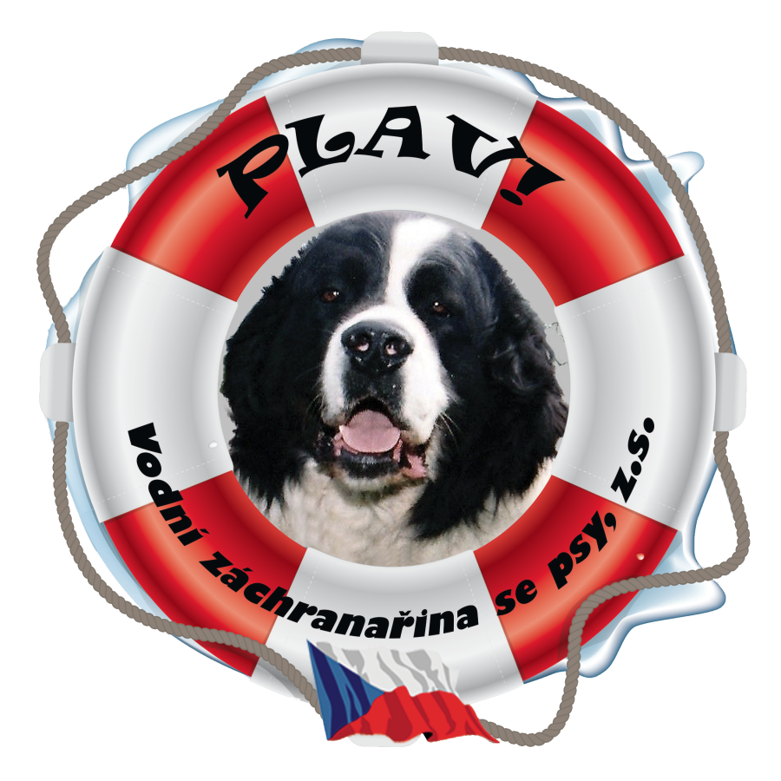
Žádost o kolektivní členství spolku

Plav! Vodní záchranařina se psy, z.s.

se sídlem Kosov 26, České Budějovice, 370 07
Spisová značka L 7183
vedená u Krajského soudu v Českých Budějovicích
Identifikační číslo 05732131
Číslo účtu: 2901167333/2010

Přihlášku vyplňte prosím čitelně, hůlkovým písmem.

Žádám o přijetí
(název organizace, sídlo) ..............................................................................................................
.......................................................................................................................................................
za kolektivního člena Plav! Vodní záchranařina se psy, z.s.
Informace o žádající organizaci:
- rok založení: .........................................................
- právní forma: .........................................................
- internetová adresa: .........................................................
- hlavní oblasti činnosti: .......................................................................................................
.......................................................................................................................................................
V souladu se Stanovami spolku Plav! Vodní záchranařina se psy, z.s., souhlasíme s cíli tohoto spolku a zavazujeme se spolupracovat na dosažení těchto cílů společně.

Naším zástupcem ve spolku Plav! Vodní záchranařina se psy, z.s. (kontaktní osoba) bude:
Jméno a příjmení: .........................................................
Pozice v organizaci: .........................................................
Poštovní adresa: .........................................................
E-mail: .........................................................
Telefon: .........................................................
Jménem organizace žádá: jméno a příjmení: .........................................................
pozice v organizaci: .........................................................

Razítko a podpis statutárního zástupce: ...............................................................................

V ………………………dne :………………

Souhlasíte s publikováním Vašeho členství na webových stránkách Plav!? ANO/NE

Přihlášku prosím zašlete spolu s dokladem o zaplacení členského příspěvku na e-mail:
prihlasky-plav@seznam.cz

